杭州电子科技大学学生考试卷（ A ）卷  - 以下每小题2分，共20分。如遇选择题，将唯一正确答案的编号字母填在题末（ ）内；  如遇填空题，将正确的答案完整填在横线上；如遇是非题，将判断结果以√表示对，以×表示错，  填在题末（ ）内。  - 格雷码[1101101]转化为二进码是： （ ）  （a）1011011 （b）1001001 （c）1010100 （d）1110110  2、“全部条件都不满足结论才成立”是： （ ）  （a）与 （b）或 （c）与非 （d）或非逻辑  3、函数F(A,B,C)=A+BC出现功能险象是在ABC从011→101。 （ ）  4、在16线-4线编码器中，输出是二进码；输入则是______________码。  5、传输关联符号是T。 （ ）  6、以下处置TTL门电路多余输入端，正确的是： （ ）  （a）任其开路 （b）接地 （c）接电源 （d）并接正常使用端  7、仅用两个异或非门是不能构成基本RS触发器的。 （ ）  8、可编程逻辑器件PAL的与阵列是可编程的，而或阵列是固定的。 （ ）  9、引起DAC失调误差的原因通常是 。  10、用555构成的单稳电路暂稳态持续时间t_{W} =： ( )  （a）0.7RC （b）0.9RC （c）1.1RC （d）1.3RC  二、基本题：以下每小题5分，共40分。  1、试将十进数1908.345转换成自然二进数，小数点后取6位。 |  | - 试求图示电路在所示输入波形vI (t)作用下的输出波形vO (t)，其中CR>>T1，CrD<<T1，  rD为二极管导通时的内阻，参考电源电压为V。  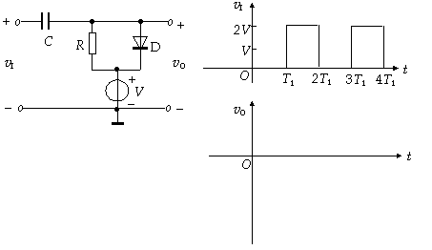  3、分析图形符号，写出输出逻辑表达式F（A,B,C,D）＝∑m(……。  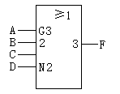  4、画出图示电路在所示输入波形作用下的输出波形Q及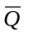。  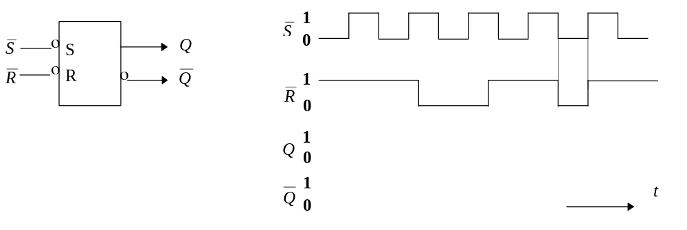 A第 1 页 共 3 页
  考试课程 | 脉冲与数字电路 |  | 考试日期 | 2005年 6 月 日 |  | 成 绩
  考试教室 |  | 考试座位号 |  | 任课教师姓名
  考生姓名 |  | 学号（8位） |  | 班级 |  | 专业
5、设图示电路的初态Q1Q2=00，试问加入3个时钟脉冲后，电路的状态将变为什么？  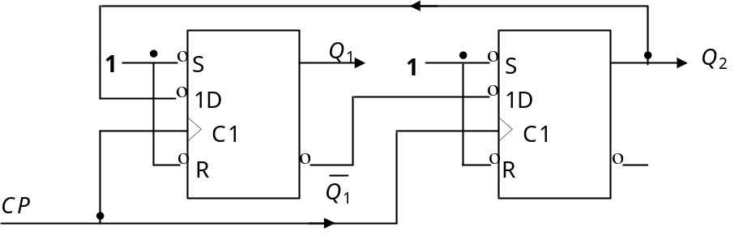  6、写出图示DAC电路的输出电压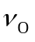的表示式，当VREF= 10V，求输入数码DI=d3d2d1d0  =1011时的值。  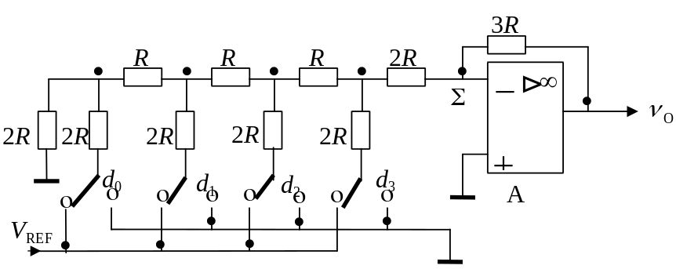  7、画出序列“1001”检测器的状态转换图（要求最简），序列允许重复检测。  状态用①、②、③…表示。 | 8、分析图示序列发生器，列出状态转换表，按Q_{W}、Q_{X}、Q_{Y}、Q_{Z}排列。指出它有几个循环序列，  各自长度为多少？  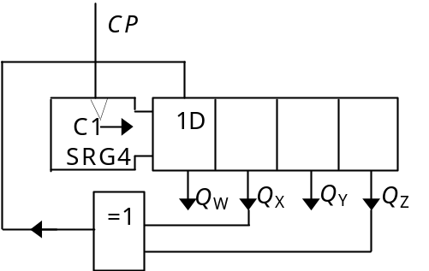  三、综合题：以下每小题8分，共40分。  1、请画出图示电路的输出波形F，并说明电路的功能。  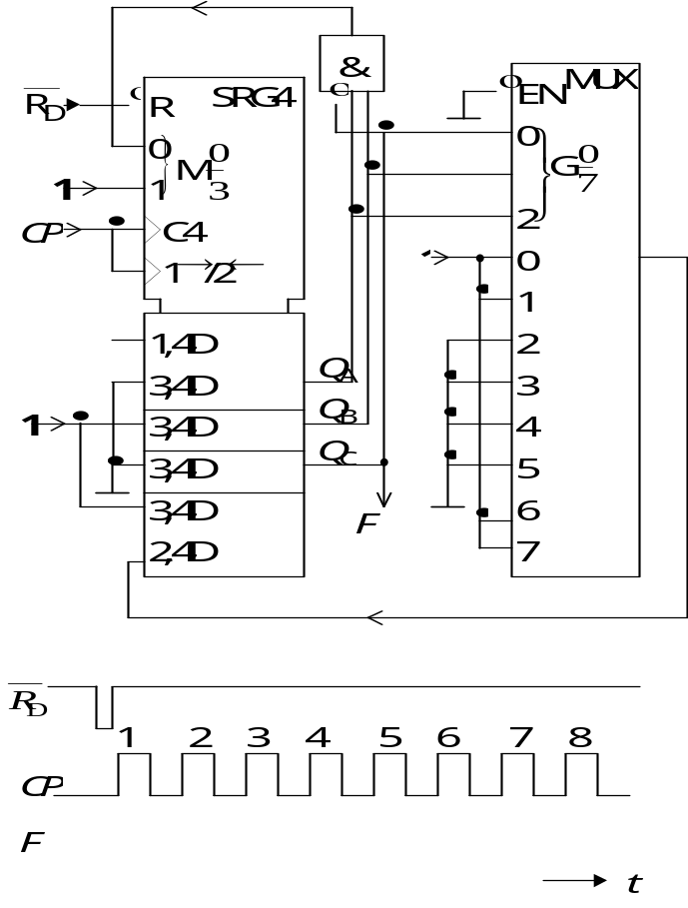
A第 2 页 共 3 页
2、列出一位全减器的真值表；并用两个半加器和适当门实现，画出逻辑图。要求电路最简。  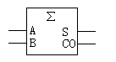  3、用图示双4选1 MUX一片及适当门实现函数：  Y(A,B,C,D)=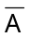CD+AD+D+A+A+AB  要求用卡诺图降维，D作图记变量，ABC作地址控制端，画出逻辑图。  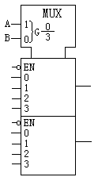 | 4、用图示74LS161A及门电路构成11分频，画出逻辑电路。并写出状态转换图，指出占空比。  注意有些控制端已被固定，不能改变。  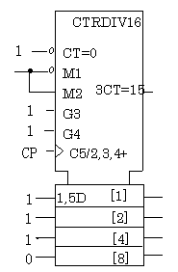  5、用JK FF实现附表所示触发功能的电路，要求写出激励方程，并画出相应的电路图  （A、B为输入信号）。
  A B BI | BO D
  0 0 0
  0 0 1
  0 1 0
  0 1 1
  1 0 0
  1 0 1
  1 1 0
  1 1 1
  A | B | Qn+1
  0 | 0 | Qn
  0 | 1 | Qn
  1 | 0 | 0
  1 | 1 | 1
A第 3 页 共 3 页

